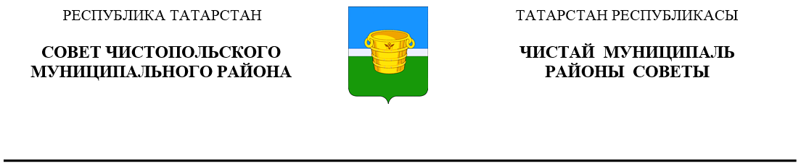
 | Решение |  | Карар
10 марта 2023 года г.Чистополь |  |  |  | № 21/5

О внесении изменений в решение Совета Чистопольского муниципального района Республики Татарстан от 17 августа 2022 года № 16/1 «Об утверждении Положения о статусе депутата Совета Чистопольского муниципального района Республики Татарстан»

В соответствии с Федеральным законом от 06 февраля 2023 года № 12-ФЗ «О внесении изменений в Федеральный закон «Об общих принципах организации публичной власти в субъектах Российской Федерации» и отдельные законодательные акты Российской Федерации», Совет Чистопольского муниципального района Республики Татарстан

РЕШИЛ:

1. Внести в Положение о статусе депутата Совета Чистопольского муниципального района Республики Татарстан, утвержденное решением Совета Чистопольского муниципального района Республики Татарстан от 17 августа 2022 года № 16/1 «Об утверждении Положения о статусе депутата Совета Чистопольского муниципального района Республики Татарстан» следующие изменения:
1.1. статью 3 дополнить пунктом 1.1 следующего содержания:
«1.1. Полномочия депутата Совета района прекращаются досрочно решением Совета района в случае отсутствия депутата без уважительных причин на всех заседаниях Совета района в течение шести месяцев подряд.»;
1.2. в пункте 3 статьи 3, подпункте «б» пункта 1 статьи 18 слова «Президента Республики Татарстан» заменить словами «Главы (Раиса) Республики Татарстан».
1.3. подпункт 10 пункта 1 статьи 17 изложить в следующей редакции:
«10) представлять сведения о своих доходах, расходах, об имуществе и обязательствах имущественного характера, а также сведения о доходах, расходах, об имуществе и обязательствах имущественного характера своих супруги (супруга) и несовершеннолетних детей, в соответствии с действующим законодательством.».
2. Опубликовать настоящее решение в установленном порядке, а также разместить на официальном сайте Чистопольского муниципального района Республики Татарстан в информационно-коммуникационной сети Интернет.
3. Настоящее решение вступает в силу со дня его официального опубликования.

Глава Чистопольского
муниципального района Д.А. Иванов

